Лебедева Степанида Григорьевна.
Рыбина (Лебедева) Степанида Григорьевна родилась 24.11.1922г. в д. Вашурово (тогда еще Малопесоченского сельсовета) в семье простых крестьян. В семье было четверо детей. Когда Степаниде Григорьевне было десять лет, в стране началась массовая коллективизация (образование колхозов). Семья Рыбиных была бедная, поэтому сразу, в первых рядах, вступила в колхоз им. Буденого. На тот момент Степанида Григорьевна имела незаконченные четыре класса образования, продолжить образование она уже не смогла, потому что нужно было работать.

При доме Рыбиных находился большой двор, там сделали колхозный коровник, куда и согнали коров, отобранных у раскулаченных семей. Вся семья стала ухаживать за, теперь уже, колхозной скотиной.
Когда Степаниде Григорьевне исполнилось 14 лет, в колхозе построили ферму, и девочка пошла работать туда дояркой, а уже в 15 лет фактически исполняла обязанности заведующей. В скором времени в колхоз завезли свиней, и Степаниду Григорьевну перевели на новую работу. До 1940г. (19 лет) она работала животноводом на ферме.
В 1940г. Степанида Григорьевна вышла замуж за своего земляка Лебедева Никонора Петровича (20 лет). Никонор и Степанида вместе работали на ферме: она - животноводом, он - возчиком (возил корма). Сначала молодые недолго жили в д. Гнусино, потом продали корову и купили половину дома в д. Перевесное.
13 апреля 1941 г. в семье Лебедевых родился сын Федор. Когда малышу было всего лишь 2,5 месяца, Никонора Петровича забрали в армию. Жить было не на что, Степанида Григорьевна снова вышла на работу, на ферму заведующей, оставив двухмесячного сына со свекровью.
На дворе был 1941 год, началась Великая Отечественная Война, всех мужчин призывного возраста забрали на фронт, в колхозах остались старики и дети, работать было не кому.
Степаниду Григорьевну с фермы перевели в полеводческую бригаду, где она проработала 3, 5 года бригадиром. В бригаде трудились 12 детей (от 12 до 14 лет) и один старик – отец Степаниды Григорьевны. В колхозе совсем не было механизации, только иногда из других колхозов приезжали тракторы на помощь, а основная часть работ выполнялась вручную.
В бригаде было 12 лошадей: 10 конематок и 2 мерина. Девять из десяти конематок со временем дали потомство, за что Степанида Григорьевна получила премию - девяти месячного теленка.
Труд в то время не оплачивался, работали за трудодни, на которые только под конец года давали по 200 г. ржи и немного хлеба.
Никонор Петрович в 1941г. проходил службу на заводе им. Свердлова, под Дзержинском. Четыре раза успела Степанида Григорьевна съездить к мужу, а в 1942г. Никонора отправили на фронт, служить танкистом.
27 мая 1942г. родилась дочь Лена. О рождении малышки отцу на фронт сообщили письмом, а 12 августа 1942г. Лебедев Никонор Петрович погиб в бою. Похоронка пришла в сельсовет, но еще долго Степаниде Григорьевне не сообщали о смерти мужа. И только в феврале 1943 г. когда молодая вдова немного оправилась после родов, ей отдали похоронку.
Степанида Григорьевна в 21 год осталась одна с двумя маленькими детьми и старухой-свекровью. Так они в вчетвером и прожили 17 лет, до самой смерти свекрови. Замуж Степанида больше не выходила.
В 1943г. вновь вернулась на ферму в должности заведующей, где и проработала 13 лет до 1956 года.
Дети ходили в Вязовскую школу (д. Вязовое), помогали матери по хозяйству (при доме был участок 500 соток и корова во дворе)
В 18 лет сына Федора забрали в армию, отправили в город Канск (Красноярский край). Там он нашел невесту, женился и живет там по сей день. В семье Федора родились две дочери, а сейчас у него уже 6 внуков.
Дочь Елена вышла замуж в 20 лет, жить молодые стали в доме у Степаниды Григорьевны. Родились дети, часто болели, дочь Елена пошла работать на ферму, а Степанида Григорьевна осталась дома растить внуков.
В 1975 годе муж дочери построил свой дом, и вся семья переехала в колхоз им. Емельянова.
У Елены Никоноровны родились три дочери, а сейчас уже растут пять внуков и один правнук.
Таким образом, Лебедева Степанида Григорьевна, в общей сложности, является счастливой обладательницей двоих детей, пяти внучек, девяти правнуков и семи праправнуков.
Лебедева Степанида Григорьевна очень активный человек, всегда занималась общественной деятельностью: десять лет была депутатом сельского совета при колхозе, членом правления, членом ревизионной комиссии.
С 2006 года Степанида Григорьевна с дочерью Еленой Никоноровной живут вдвоем в своем большом и очень красивом доме. Степанида Григорьевна, в свои 91 год, до сих пор помогает дочери вести хозяйство.



Ветераны ВОВ
с/п. им. Тимирязева
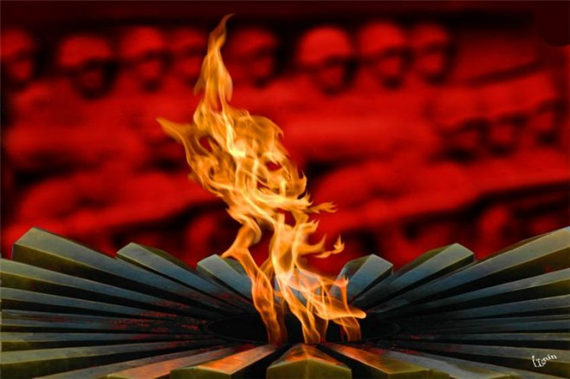

Харламова Агриппина Ивановна.
Харламова А.И. родилась 03.07.1922г в д Носово Городецкого района, в семье Беляевых Ивана Фроловича и Анны Лаврентьевны. Семья была большая -9 детей. В 1929 вступили в колхоз.
Отец /Иван Фролович/ работал на колхозном кирпичном заводе, дети ходили помогать вынимали из печи готовый кирпич. Агриппина в 1930г пошла в школу. Начальная школа была в д. Пестово. Потом училась в школе № 1 г. Городца. Хотела получить среднее образование, но в 9 классе школу пришлось бросить из-за болезни отца, надо было работать, помогать маме. Когда началась война работала в сельском Совете счетоводом. Зимой 1942 работала на аэродроме в Истомино.
В 1946 г вышла замуж за Харламова Ивана Гордеевича. Он работал тоже в колхозе в столярной мастерской. В семье родились три дочки. Но Иван очень рано умер, старшей дочке было всего 3 года.
После смерти мужа Агриппина долго и тяжело болела. Сейчас у нее 5 внуков, 11 правнуков. После выхода на пенсию Агриппина Ивановна работала еще 2 года. Общий трудовой стаж у нее 40 лет. Имеет звание «Ветеран труда». Награждена юбилейными медалями к 50,60,65-летию победы ВОВ. Награждена медалью «За доблестный труд в ВОВ 1941-1945г», «Ветеран Труда».

Пахтусов Николай Иванович.

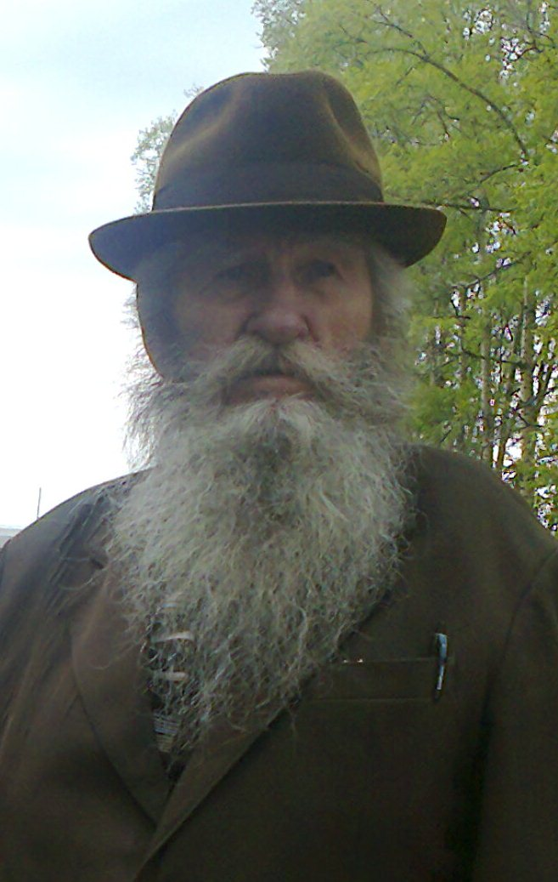

Пахтусов Николай Иванович родился 1923 г. в д. Решетниково Городецкого района в семье кузнеца. Мать умерла, когда Николаю было 5 лет. Воспитанием мальчика занималась бабушка, когда ему исполнилось 8 лет, умерла и бабушка. Отец отвёз сына на воспитание в г. Городец к тётке, крёстной матере Николая Ивановича, где он жил до 12 лет.
Получил семилетнее образование. Семья, в которую попал мальчик, была многодетной, особого достатка не было. И чтобы не быть обузой, в 12 лет Николай ушёл в промколхоз «Стахановец», на мебельную фабрику учиться столярному делу.
Проработав в колхозе 2 года, ушёл на деревообрабатывающую фабрику (ДОФ), откуда по комсомольской путёвке уехал в г. Горький на строительство ГАЗа. Там на строительстве радиаторного цеха, который так и остался недостроенным, его застала война.
Николаю Ивановичу было 18 лет, когда его отправили на Дальний Восток. Там он прошёл обучение в полковой школе, потом окончил шестимесячное военное училище, по окончании которого решил уйти добровольцем на фронт. Дело в том, что накануне окончания учёбы ему пришло письмо из дома, а в нём сообщение о гибели двух его двоюродных братьев. И Николай Иванович решил, что только в бою на фронте он сможет отомстить за братьев. Полный решимости, не смотря на уговоры командира остаться, он уезжает на фронт.
Путь фронтовиков лежал под г. Ленинград, но в пути были украдены документы всего личного состава, и их отправили в Москву до выяснения обстоятельств случившегося, затем в Горьковскую область в Навашино. Но будучи на родной земле Николай Иванович так и не съездил домой. Далее путь его лежал снова в Москву. По дороге состав был встречен 20-тью вражескими самолётами, пришлось спасаться бегством в лес.
Николай Иванович с группой сослуживцев (20-25 человек) двинулись на фронт пешком, по пути снова попали под обстрел. Когда вышли на передовую, поняли, что попали в штаб разведки. Так Николай Иванович стал командиром взвода под Спаск- Деминском ( Курское направление).
В разведку ходили каждый день, много раз участвовали в боевых действиях. Был контужен. Взвод Николая Ивановича принимал участие в Орловско-Курской операции.
В один из вечеров пришлось менять место дислокации, и по пути снова попали под обстрел вражеских самолётов, снова пришлось бежать. Николай Иванович решил укрыться в болотах. Будучи разведчиком, он хорошо знал местность, но оказалось, что накануне болота были выжжены нашими «катюшами», спрятаться было негде. Пробежав ещё небольшое расстояние, он наткнулся на землянку, где на входе обнаружил спящего врага, а т. к. солдат крепко спал и не реагировал на его приход, Николай Иванович понял, что наткнулся на вражеский пункт разведки ( на войне днём спали только разведчики). Пройдя в землянку он обнаружил ещё несколько спящих фашистов. Первой мыслью Николая Ивановича была обезоружить врага. Как раз в это время на помощь подоспел боевой товарищ и уже вдвоём они взяли в плен 25 фашистов.
За этот героический поступок Николай Иванович был награждён орденом « Красной Звезды», а позднее ещё и орденом «Великой Отечественной Войны», медалью «За боевые заслуги», медалью «За отвагу». Однако в настоящее время на руках у Николая Ивановича этих наград нет, все остались на фронте. На вопрос, как такое могло случиться, Николай Иванович отвечает, что каждый раз перед уходом в разведку бойцы должны были сдавать в особый отдел все имеющиеся документы и награды. И вот , уйдя в очередной раз на выполнение боевого задания, обратно он уже не вернулся… Дело в том, что Николай Иванович был ранен в ногу и плечевой сустав, попал в госпиталь. Ему оформили вторую группу инвалидности и отправили домой.
В родные края Николай Иванович вернулся 28 марта 1944 года. Работал в г. Горький в ОблСовесе начальником снабжения. Потом, повстречавшись со своей бывшей одноклассницей Ольгой Кирьяковной, решил жениться.
Жить вначале стали в доме матери жены. Потом выстроили свой дом, «нажили» четверых детей. Николай Иванович устроился на работу в колхоз им. Емельянова бухгалтером, потом председатель колхоза направил его на обучение в Строительный техникум на инженера.
В 1950 году, успешно окончив обучение, Николай Иванович вернулся в колхоз и стал работать строителем и проработал на этой должности 25 лет. За строительство Дома Культуры получил орден «Знак почёта», медаль «!00 лет со дня рождения В. И. Ленина» и лично от председателя колхоза- золотые часы.
На этом трудовые подвиги Николая Ивановича не заканчиваются, он ещё 15 лет отработал секретарём парткома в родном колхозе.
В 1984 году вышел на пенсию, но и тут не до отдыха- в декабре 1984 года Николая Ивановича избрали председателем совета ветеранов, и кроме этого он 13 лет был председателем общества инвалидов.
Николай Иванович 13 раз награждался юбилейными медалями ВОВ.
В настоящее время у Николая Ивановича и Ольги Кирьяковной трое детей- две дочери и сын. Обе дочери живут в г. Балахне со своими семьями. Сын живёт в п. им. Тимирязева. У Николая Ивановича шесть внуков, одна внучка и две правнучки.
К сожалению на сегодняшний день состояние здоровья Николая Ивановича желает быть лучше, но в свои 91 год он добродушен и активен.
Желаем крепкого здоровья Николаю Ивановичу!

Волков Антон Павлович

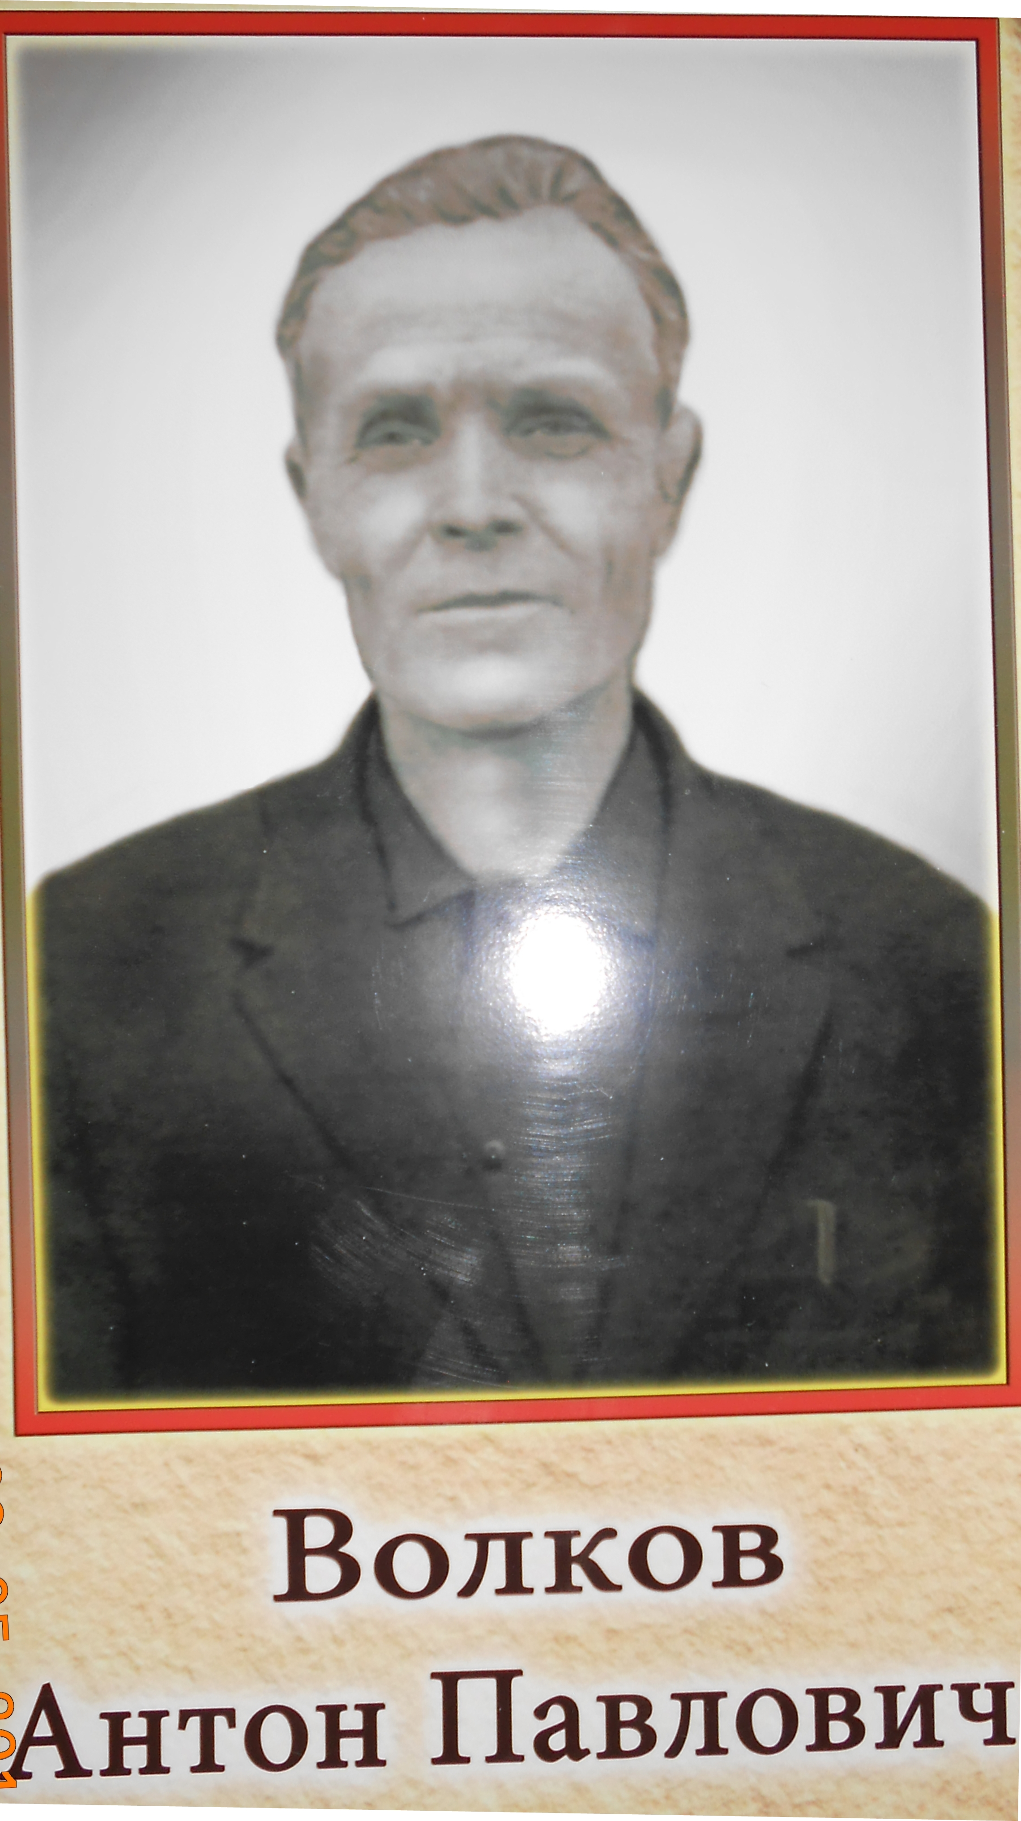

Антон Павлович родился в деревне Малый Суходол Федуринского сельского совета 15 июня 1915 года в многодетной семье. Окончил он всего три класса, потом стал работать со своим отцом и старшими братьями. Они строили и ремонтировали лодки.
10 сентября 1938 года был призван Балахнинским районным военным комиссариатом в ряды Советской армии. Там он служил наводчиком пулемётного отряда 183 стрелкового полка. В сентябре 1940 года был уволен в запас и уехал работать в Хабаровск. Когда началась война, был снова призван в ряды Советской армии по мобилизации комсомольским РВК г. Комсомольска Хабаровского края. На войне он был помощником командира пулеметного взвода. В составе этого же взвода участвовал в боях в войне с Японией с 9 июля 1942 по 3 сентября 1945 года. Получил медали «За боевые заслуги», «За победу над Японией», но, к сожалению, они не сохранились. Домой после войны Антон Павлович вернулся 25 июня 1946 года, через год как закончилась Великая Отечественная война. Дома, к сожалению, его ждала не полная семья, отец и братья погибли на войне. Так Антон Павлович стал единственным мужчиной и главным кормильцем в семье.
В 1948 году Антон павлович женился, у него родились дети: Александр, Сергей, Галина и Николай. Всю жизнь жил в д. Лисино, работал на строительстве турбаз на Горьковском водохранилище.
Умер Антон Павлович 25 декабря 1981года.

Шкарин Александр Абрамович

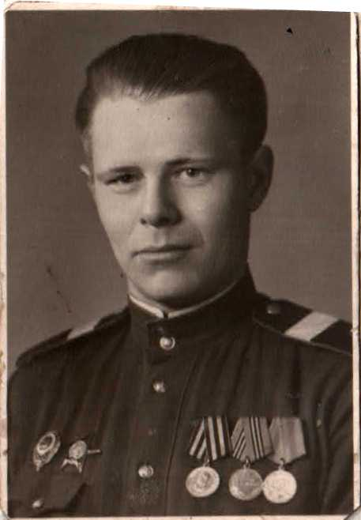
Александр Абрамович с момента объявления войны служил на Дальнем Востоке, на станции Гродеко. В этот день, не доглядев кино, по тревоге выехали на боевые порядки. Прослужив на боевых порядках на границе с Японией, с марта 1943 года большинство отличников боевой политической подготовки переслали на фронт.
Под станцией Понури на Курской дуге в составе артиллерийского соединения был на должности начальника радиостанции. 3 июля 1943 года, во время наступления немцев, получил первое боевое крещение. В составе этого соединения на Центральном фронте участвовал в штурме Берлина, затем прошёл 70 км за Берлин. Участвовал в освобождении Варшавы и Берлина имеет награды, за битву на реке Одер- Красную Звезду, а за Берлин и Варшаву получил две медали, имеет 8 грамот Комитета за взятие важнейших опорных пунктов обороны.
Звания менялись от рядового до старшины. Большие трудности испытывали при форсировании Вислы и Десны:
Было очень много жертв. После демобилизации служил добровольно по призыву партии два года в Германии.
После возвращения домой стал работать в колхозе им. Емельянова.

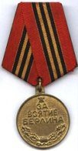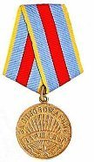

Емелин Григорий Егорович
Был призван в армию в г. Выборге 1 августа 1941 года, был отправлен на Ленинградский фронт. В то время Ленинград был в кольце врага. До конца 1944 года ( всего 900 суток ) сражался под Ленинградом, защищая город.
От Ленинграда вместе с армией дошёл до Балтийского моря, до местечка «Курляндский мешок» и был демобилизован. Был награждён медалями: «За оборону Ленинграда», «За боевые заслуги», «За победу над Германией», «За трудовую доблесть» и юбилейной медалью.

Косарёв Александр Иванович

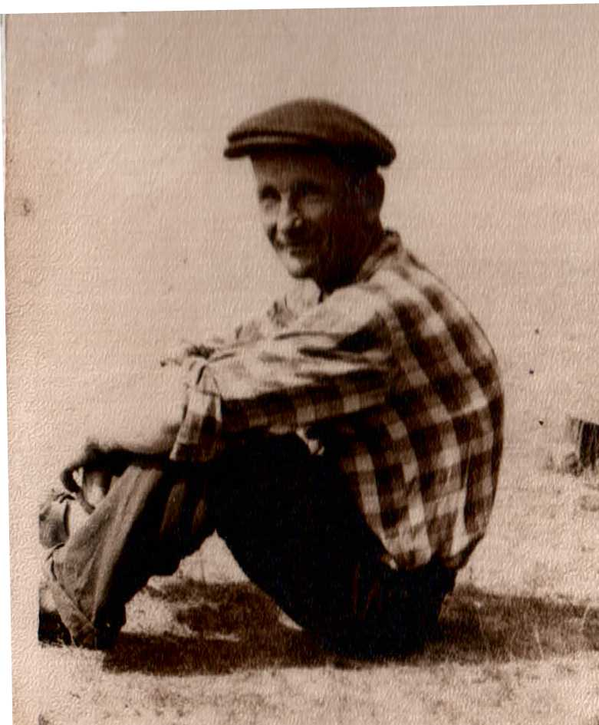

Был призван в советскую армию в 1938 году. Когда началась война, был направлен прямо на фронт под Ленинградом. Участвовал в Финской кампании. В 1941 году был ранен под Пушкиным в Ленинградской области и демобилизован.
Был награждён медалями: «За оборону Ленинграда», «За боевые заслуги», «За победу над Германией».
После демобилизации работал в колхозе им. Емельянова конюхом.

Горохов Даниил Парфёнович

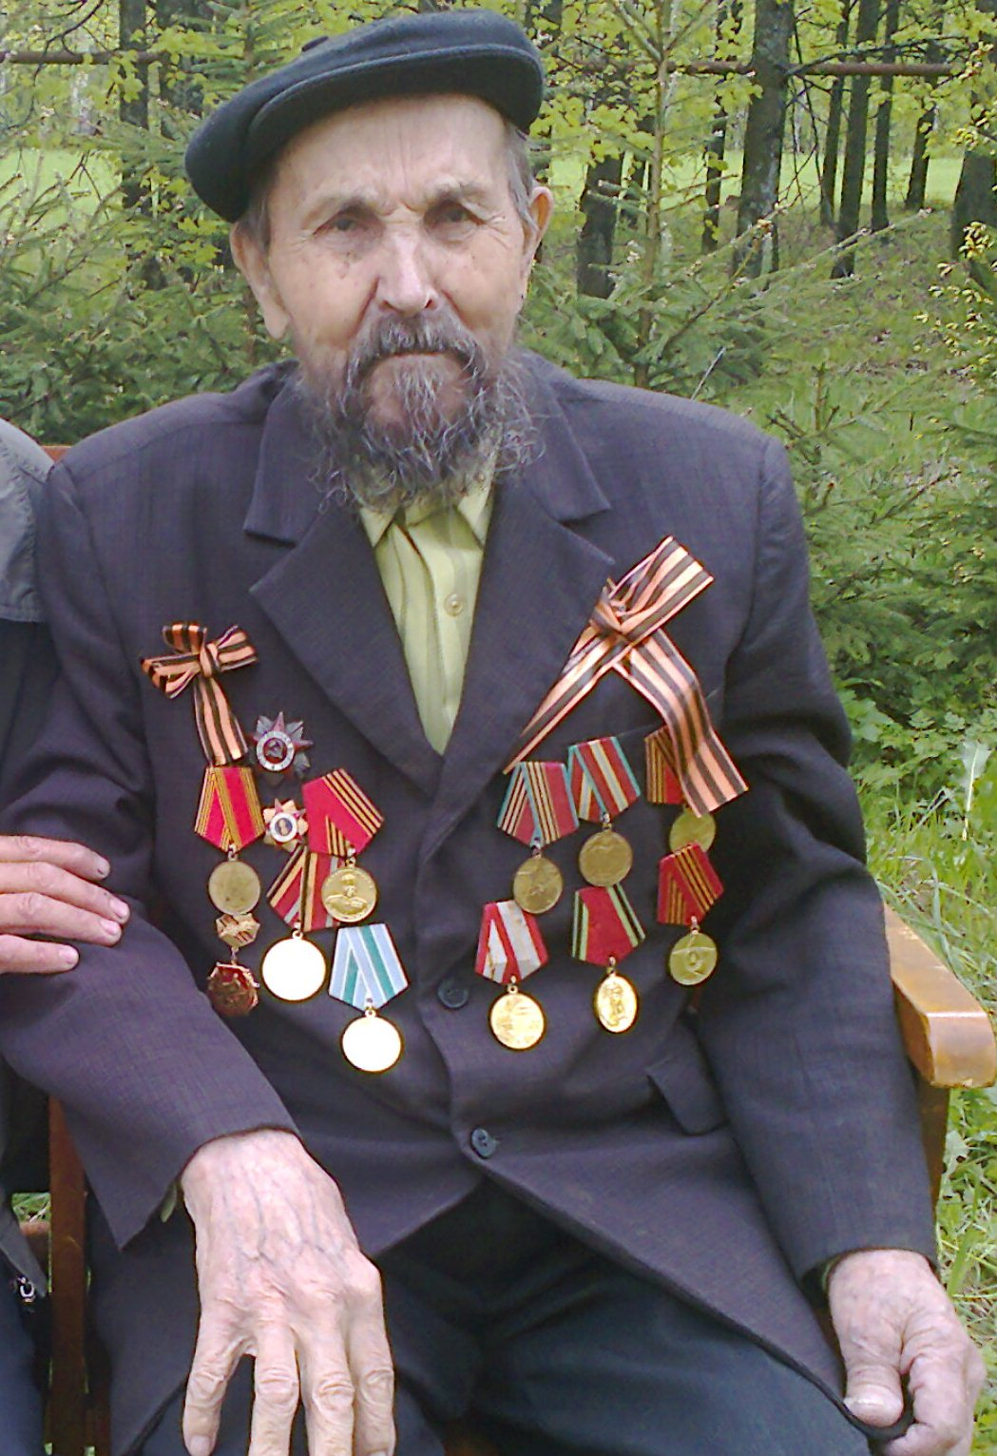
Начало войны городецкий парнишка встретил на военной базе возле норвежской границы. А до этого была короткая довоенная жизнь. Родился Даниил в 1918 году в д. Осоково 2-го Кумохинского сельсовета (был такой до войны в нашем районе). В 14 лет поступил в городецкое ФЗО, после окончания которого работал на судоверфи, строил баржи, катера, дебаркадеры. Осенью 1940 года его призвали в армию.
Был отправлен сначала в Мурманск, а потом на военную базу Титовка. Через некоторое время Даниила Парфёновича
Отправили обратно в Мурманск, отсюда его направили на Кандалакшское направление. Возле Беломорского залива проходили железная дорога и шоссе на Финляндию. Здесь и держали советские войска фронт.
12 сентября 1941 года Горохов получил множественные осколочные ранения. Изрешетило, можно сказать, всего, 11 осколков врачи вынули из его тела в госпитале, а 2 остались на всю жизнь. После излечения вернулся Даниил в свой отдельный 221-й сапёрный батальон, командир роты позвал сопроводить его батарею, где попали под обстрел врага. К счастью, всё обошлось.
Солдатское счастье не раз помогало Горохову, ибо дальше его ждала одна из самых опасных на войне профессий – сапёра – минёра. Послали его в школу младших командиров, где и выучился на инструктора минно – подрывного дела. А сапёр и минёр каждый час рядом со смертью ходят.
После возвращения в родную часть Горохову дали под командование отделение. Чем только не занимались сапёры – минёры: минировали, разминировали, устраивали завалы против немецких танков, колючую проволоку по деревьям тянули, спирали Бруно разбрасывали против вражеской пехоты. А местность там: леса, болота, голые сопки, озеро длиной километром 40. Как раз напротив расположения сапёрного батальона был перешеек через озеро. Однажды зимой получили задание заминировать этот перешеек. Человек 200 всю ночь работали. Установленные мины маскировали хвойными ветками. Между противниками шла яростная перестрелка. Наши гибли, но дело не бросали. Шальная пуля ударила в винтовку Горохова, перебила ложе и рикошетом попала в колено. Он отполз за валун, перевязал ногу и продолжал стрелять.
Однаджы Даниил Парфёнович получил задание подавить огневую точку противника, которая житья не давала нашим. Двое суток он изучал подходы к ней. На третью ночь взял с собой двоих солдат, они тащили по 10 килограммов толовых шашек, а сам Горохов нёс 8-килограммовую банку с термитом. Со всей осторожностью поползли к огневой точке. В нескольких метрах от неё залегли в бомбовой воронке. Как можно ближе к точке разместили шашки и термитную банку, подожгли запалы. В запасе до взрыва оставалось две минуты. Горохов стал отходить к воронке, а солдат там уже нет. Проход в минном поле он не нашёл и побежал прямо по нему к своим окопам. Сзади рвануло огневую точку противника, от термита всё вокруг загорелось. Горохов благополучно свалился в свой окоп.
Вскоре заболели у него ноги: экзема и чирьи замучили. Сказались и простуда, и постоянное нервное напряжение. Чирьи до 30-40 штук высыпали по телу. Ни лечь, ни сесть. Что только ни делал Даниил , пока один доктор не посоветовал ему пить пивные дрожжи с молоком. Прошло…
А тогда, на фронте, пришлось ему отправляться в госпиталь. И больше в ту часть Горохов не вернулся. Направили его в батальон выздоравливающих, а потом преподавать в маршевых ротах минное дело. Весной 1944 года Горохова направили в Вологду, где снова учил солдат преодолевать водные преграды, наводить мосты. Здесь и встретил он победу. Но домой ещё не пришлось вернуться. Снова направили в Мурманск, готовить замену себе.
Только в конце 1946 года демобилизовался Горохов, сошёл с пригородного поезда в Балахне и увидел на столбе объявление о наборе на курсы шоферов. Сапёр в мирной жизни был не нужен. И решил Даниил приобрести себе ещё профессию. По дороге из Балахны домой встретил девушку Аню, с которой вскоре и поженились.
После окончания курсов бывший сапёр решил устроиться в хороший колхоз. Выбрал колхоз им. Емельянова. Председатель И. А. Емельянов встретил его хорошо, дал машину. Колхоз после войны гремел на всю область, заработки были хорошие. Гороховы начали строить в д. Еремино, рядом с центральной усадьбой, просторный дом. Здесь они вырастили пятерых детей. Даниил Парфёнович, человек добросовестный и работящий, 30 лет руководил колхозной пилорамой, был на почёте в хозяйстве, его постоянно поощряли путёвками в санатории и дома отдыха, дали возможность сыновьям приобрести машины. Анна Никифоровна работала в колхозном саду, и свой сад всегда у них был хороший.
Последние годы своей жизни Гороховы жили не в своём старом большом доме, а рядом-в маленьком. Приехала внучка с тремя малыми детьми, не заладилась у неё семейная жизнь. И старики отдали ей свой дом. А Даниил Парфёнович из сруба бани построил небольшой дом.
У Даниила Парфёновича 11 внуков, 18 правнуков.
7 марта 2013года Горохов Даниил Парфёнович умер в возрасте 94 лет от продолжительной болезни.

Кочнев Александр Платонович

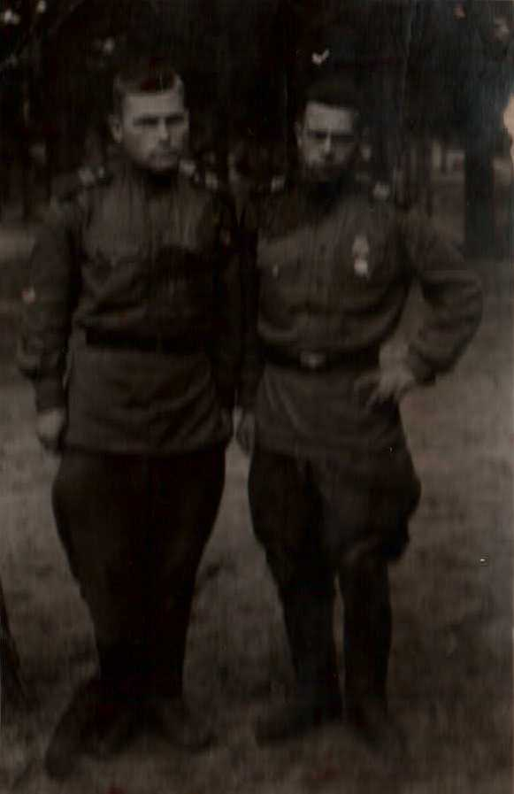

Алесандр Платонович в 1941 году ушёл на фронт. Военный путь начал с Москвы и дошёл до Берлина.
В 1943 году было присвоено звание сержанта. В 1944 году был награждён благодарностью за боевые действия при взятии реки Сон и городов Ярославль и Перемышль. 18 августа этого же года при форсировании реки Вислы получил вторую благодарность за освобождение города Сондомир.
В 1945 году получил третью благодарность за освобождение города Кельце, форсирование реки Одер и прорыв обороны немуев на западном берегу реки.
Служил в 1 гвардейской Реческо- Глуховской, трижды орденоносной (ордена Суворова, А. Невского, Кутузова) дивизии.

Зайцев Степан Тимофеевич

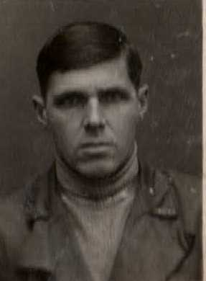

Участник трёх войн6 первой мировой, гражданской и Великой Отечественной войны.
Первая мировая война 1914-1918г. г.
Воевал в Румынии с 1916 года, в революцию бежал, вернулся
Домой в середине декабря 1917 года. Ранений не было, наград не было.
Гражданская война 1918-1922 г. г.
Из Н. Новгорода в июне 1918 года поехал в Симбирск, из Симбирска в Харьков, где сражался против Деникина. Из Харькова приехал в Донскую область на реку Хопёр. В декабре 1919 года участвовал в освобождении города Ростова, но заболел тифом. Из г. Нахичевань с 37-й линии, потерявшего сознание Степана увезли в госпиталь на окраину Ростова в Олимпиадовку.
Но город снова заняли белые, и из госпиталя ему пришлось бежать в армянское село Салы, хотя здоровье ещё не улучшилось. В селе прятался у одного старика –армянина. Через трое суток Ростов был освобождён и Степан снова вернулся в госпиталь.
В конце февраля выздоровел, выписался из госпиталя. Комендантом г. Ростова был зачислен в16 стрелковую дивизию в 140 стрелковый полк. Весной 1920 года утром фронт был на голой степи ( снег растаял), был дан приказ: наступать на Батайск. На восходе солнца воины увидели бегущих навстречу им со стороны города оборванных детей с красными тряпочками на палочках и сразу поняли, что белые по неизвестной причине покинули Батайск.
Армию Деникина гнали до Новороссийска. Когда Новороссийск был освобождён, Степан Тимофеевич снова заболел тифом. Его и ещё шестерых тяжело больных и метавшихся в жарком тифу человек, на двух подводах отвезли назад в Батайск, свалили в какой-то сарай и оставили. Но их вылечили крестьяне. Вдвоём с товарищем Гришиным они примкнули к 15 Инзинской стрелковой дивизии, которая шла в Крым, громить Врангеля.
Дойдя до Симферополя, Степан решил вернуться на Днепр в местечко Алёшки. Из Алёшек переехал в г. Херсон. Работал при Херсонской военной секции председателем РКИ. Из Херсона 4 января 1922 года (по старому стилю) вернулся по демобилизации домой. Ранений не было, наград не было.
Великая Отечественная война 1941-1945 г. г.
8 сентября 1941 года был призван в армию. Под Белёвым (близ Тулы) заболел и был направлен в Тулу на комиссию. Из Тулы поехал в Сослунгинские лагеря. Оттуда маршевым эшелоном поехал на Западный фронт.
Попал в 47 стрелковую бригаду, которая, приняв под д. Фомино первое боевое крещение, потерпела поражение. Потом попал в 63 гвардейский стрелковый полк, в котором был до конца. При общем наступлении фронта, при прорыве обороны врага, дивизия освобождала Ленинградскую область, Латвию, Эстонию, Литву. Не доезжая 40 км до Варшавы, полк брал Ригу и был разбит.
Вновь сформировавшись, прошли через немецкую границу в Польше, освободили Польшу и гнали врага до Берлина.
24 июля 1945 года был демобилизован.
Степан Тимофеевич был дважды ранен, но поле боя не покидал. Был награждён медалями: «За отвагу», «За освобождение Риги», «За освобождение Варшавы», «За взятие Берлина», «За победу над Германией» и юбилейной медалью.

Варварин Иван Александрович

Участник трёх войн: первой мировой, гражданской и Великой Отечественной войны.
Первая мировая война 1914-1918 г. г.
Сначала в Польше около городов Александровска и Двинска, потом в Румынии, воевал с 1915 года по 1917 год. Вернулся домой ещё до свершения революции.
Гражданская война 1918-1922 г. г.
Иван Александрович воевал с 1918 года по 1921 год. Сначала под Воронежем бил Деникина, потом под Царицыным ( ныне Волгоград) в донских степях бил Колчака, освобождая районы до Астрахани.
Великая Отечественная война 1941-1945 г. г.
Был призван по мобилизации 17 декабря 1942 года и зачислен в автотранспортный батальон №175 в качестве хозобслуживателя.
В 1941 году был на оборонительных рубежах на Волге, где был награждён почётной грамотой за образцовую, самоотверженную, стахановскую работу и проявленную инициативу на строительстве оборонительных рубежей.
В боях участвовал под городами: Белградом, Харьковым, Красноградом, Кировоградом, потом в Белоруссии. От Гомеля дошёл до Берлина. Демобилизован был 4 августа 1945 года.
Был награждён медалями: «За победу над Германией» и юбилейной.

Рыбин Егор Васильевич

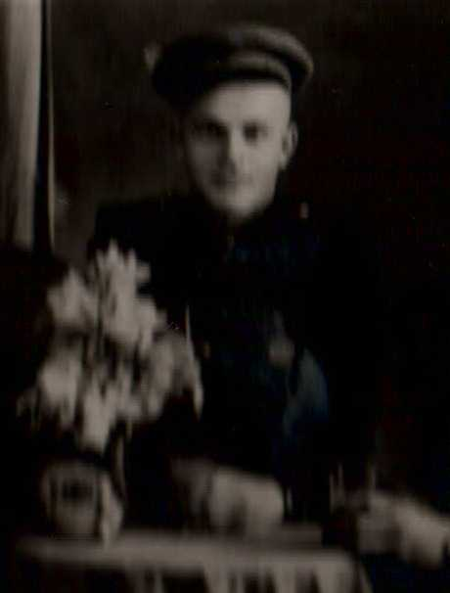

17 августа 1943 Егор Васильевич был призван в ряды Советской Армии и направлен в школу снайперов, в 21 снайперский полк.
После 11 месяцев обучения в школе, в 1944 году, был направлен на 4-ый Украинский фронт, в 269 зенитно-артиллерийский гвардейский полк в звании младшего сержанта командиром орудия.
Был награждён медалью «За отвагу», которую получил 15 февраля 1944 года.

Ганичев Максим Михайлович

В 1941 году, в первые дни войны, был призван в ряды Советской Армии. Полк сформировался в г. Горьком в Кремле.
Воевал на первом Белорусском фронте в 443 полку. Был пулемётчиком. Получил два тяжёлых ранения: в ноябре 1941 года осколком мины, в 1943 году.
Был награждён медалями: «За победу над Германией» и юбилейной медалью.

Безрукова Анна Степановна

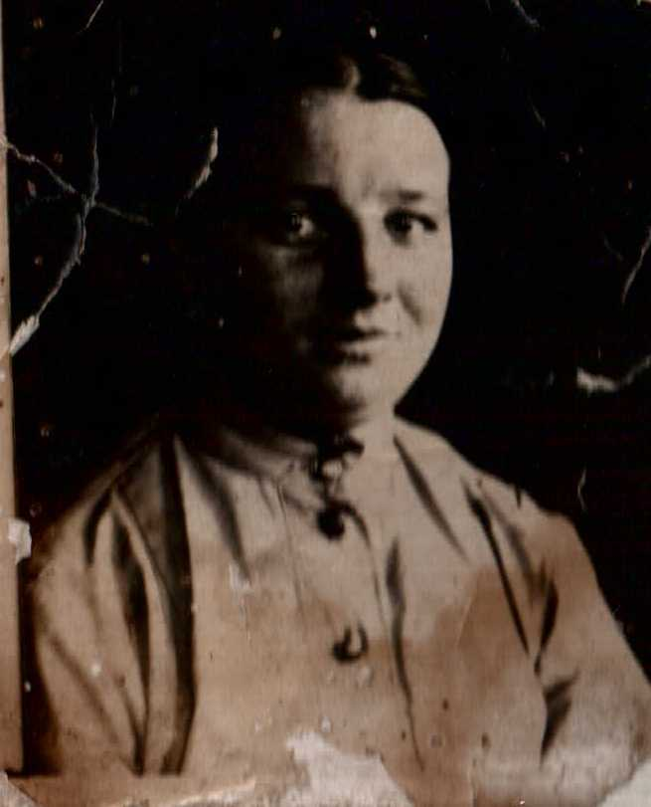

10 марта 1942 была призвана в ряды Советской Армии. До мая была на формировании в г. Костроме.
В мае уехала на фронт и работала медсестрой в госпитале, который двигался за фронтом.
Демобилизовалась в 1944 году из г. Дубны.

Романов Егор Самсонович

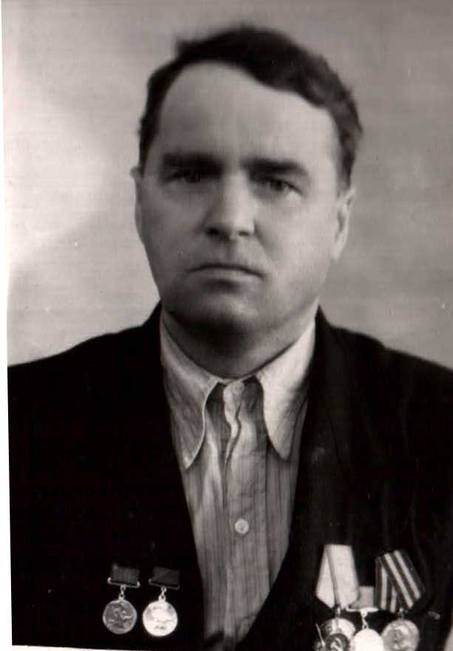

Егор Самсонович родился в 1900 году. В 1920 году был призван в ряды Красной Армии. 3 года служил в Казани, охранял пороховой завод.
22 августа 1941 года был снова мобилизован и направлен на 2-ой Украинский фронт в 20-ый миномётный батальон.
В 1943 году в Воронежской области под станцией Валуйки немцы внезапно напали на базу и захватили её. Три месяца, живя в лесу, солдаты находились в тылу врага.
Имел 4 лёгких осколочных ранения. Лежал в полевом госпитале.
В октябре 1945 года вернулся домой. Награждён Орденом Трудового Красного Знамени, медалями «За боевые заслуги», «За победу над Германией».

Горычев Кирилл Андреевич

Родился в 1925 году. В январе 1943 года пошёл учиться в школу сержантского состава, в мае 1943 года был отправлен на фронт и назначен в танковый десант.
Первое ранение получил на 2-ом Украинском фронте 17 сентября 1943 года при форсировании Днепра за Курском. 3 месяца лежал в Дмитрий-Логов госпитале.
После госпиталя был снова назначен на 2-ой Украинский фронт. Второй раз был ранен при форсировании Вислы. Три с половиной месяца лежал в Харьковском госпитале. После выздоровления был направлен на 1-ый Белорусский фронт.
В третий раз был ранен 6 августа 1944 года. Лежал в рязанском госпитале десять с половиной месяцев. ? мая 1945 года был выписан из госпиталя, а через два дня кончилась война.
После окончания войны до 1950 служил в Советской Армии.

Безруков Анатолий Алексеевич

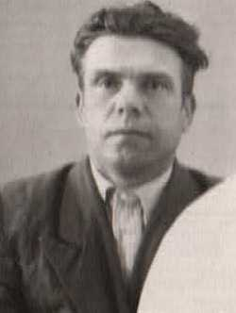

Родился 9 января 1925 года. В 1943 году был мобилизован в армию. Сначала служил во Владимире пулемётчиком, потом перевели в Орехово- Зуево, где учился в школе сержантов на пулемётчика – десантника.
Окончив школ, в чине сержанта был направлен на 1-ый Украинский фронт, направление которого было на Киев и Житомир.
8 января 1943 года был ранен и направлен в госпиталь. Демобилизовался из глубокого тыла – Города Уральска.

Носов Иван Васильевич

Родился 25 сентября 1923 года в деревне Жеховская. Был призван на действительную военную службу в апреле 1942 года.
В ноябре 1942 года был назначен торпедистом в бригаду торпедных катеров, где служил по январь 1943 года. В январе был переведён в 82 морскую бригаду и назначен автоматчиком.19 ноября 1943 года был легко ранен в шею.
С января 1944 года по февраль 1948 года служил в минно- торпедном отряде Балтийского флота.
11 февраля 1948 года демобилизовался и был направлен в Горьковскую область.
Был награждён медалями: «За боевые заслуги», «За победу над Германией» и юбилейной медалью.
Иван Васильевич после войны всю свою жизнь работал в колхозе им. Емельянова.

Шишков Михаил Афанасьевич

Родился 2 июня 1923 года. 27 марта 1942 года был призван в армию. Поехал в Забайкалье, в Агинский бурят- монгольский национальный округ. Был направлен в 4-ый отдельный учебно-танковый полк .
С марта по июль 1942 года был курсантом. Учился на механика-водителя. С июля служил в 159 танковой бригаде механиком- водителем. В составе этой бригады был на Юго- Западном фронте.
Участвовал в освобождении Литвы, Латвии, Эстонии. Принимал участие в параде Победы в Москве.
Демобилизовался 12 марта 1947 года. Был награждён орденами: «Отечественной войны 2 ст.», «Красной звезды»; медалями: «За боевые заслуги», «За оборону Сталинграда», «За взятие Кенигсберга», «За победу над Германией» и юбилейной медалью.

Богданов Григорий Алексеевич

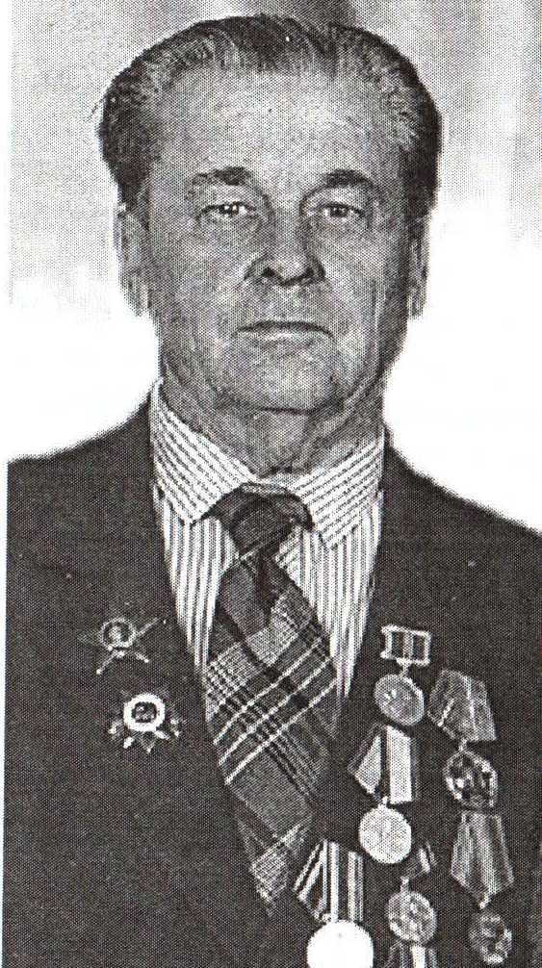

Григорий Алексеевич родился в д. Родителево. Отец и мать- земледельцы. Детей в семье было девять душ, из которых только одна девочка. Григорий был самый младший. Когда он закончил 4 класса, отец отправил его работать.
В 1937 году за отказ вступить в колхоз отца арестовали, куда-то увезли, да так и с концами. А через год колхозником стал сам Григорий. Тогда и начал самостоятельно зарабатывать на хлеб.
Осенью 1941 года часть колхозников, а среди них и Григорий Богданов, были мобилизованы на строительство оборонительных рубежей. У Чистого болота поодаль от Балахны на «полуторках» подвозили брёвна для сооружения блиндажей. Работали полтора месяца. Вскоре сместе с другими парнями из Заузолья он попадает в рабочий батальон на торфоразработки.
Работа была тяжёлая. Для осушения болота рыли большие канавы. Орудия труда- ломы и лопаты. Ладони в кровяных мозолях. За день так уматывались, что спали как убитые. А весной работали по пояс в торфяной жиже. Торф нужен был для Балахнинской ГРЭС. Она подавала в Горький тепло и свет.
В 1942 году, осенью, Богданова зачислили в состав 1-й воздушной гвардейской дивизии. Командовал её генерал Казанкин. Григорий служил в сапёрном взводе.
Дивизию в апреле 1943 года направили на Калининский фронт в г. Осташков, где попали под бомбёжку.
Из оставшихся в живых сколотили взвод. Командиром стал лейтенант Виткин. Жили в шалашах в лесу и каждую ночь делали вылазки- охотились за «языком». Как-то Григорию вместе с товарищем удалось преодолеть заграждения и снять часового. Немцы в отместку организовали разведку боем. Григорий вовремя заметил, как через проволоку прыгают «фрицы», предупредил своих. Немцев встретил огнём. Они отступили и в спешке оставили одного раненого. Это и был «язык».
В июне 1943 года взвод Богданова пошёл в наступление. Здесь и случилось…Справа неподалёку от Григория Алексеевича взорвался немецкий снаряд- словно огненная бочка грохнула. И сразу же по колено отшибло правую ногу. Тут же его подобрали санитары и на плащ-палатке утащили к себе, погрузили на собачью повозку, а затем через болото на тачанке доставили в медсанбат.
Григорий Алексеевич полгода пролежал в двух госпиталях. На правой ноге хирурги удалили ему колено- и стала она ещё короче.
В конце насыщенного событиями 1943 года Григория уволили из армии по инвалидности. Приехал он в родное Родителево. Большинство братьев было на фронте. Мать кормилась работой на усаде. Пенсия у инвалида войны была всего 12 рублей в месяц. Нашёл Григорий себе занятие- у мужа сестры научился катать валенки. Иван Абрамович Емельянов предложил вчерашнему фронтовику возглавить валяльную колхозную мастерскую.
Григорий Алексеевич согласился. Окрылённый доверием, старался, и дело пошло. Под его началом работало семь человек- старики и молодёжь. Заказы шли. Богданов принимал их и сам тоже валял валенки. И так четыре года.
А председатель колхоза был человеком думающим, смотрел далеко вперёд. Он знал об увлечении Григория игрой на гармони ещё с детских лет. В Родителево и окрестных деревнях молодёжь и жизни не представляла без гармошки. Вот Иван Абрамович и дал поручение Богданову подыскать баяниста и научиться у нег игре.
Учителем стал незрячий Семён Николаевич Марулин из Городца. Поселили его в клубе на кухне. Постепенно Григорий стал исполнять на баяне вальсы, фокстроты, танго, кадриль. Учениками у слепого музыканта также были Степан Локтев и сам Иван Абрамович.
В 1958 году в жизни бывшего фронтовика начался новый этап. Он переехал в Городец. Учился у старого мастера Еремея Егоровича Охлопкова мастерству по ремонту музыкальных инструментов. Но ближе всего его сердцу была гармонь. Через год Богданов уже в штате мастерской ремонтно- бытовой артели, которая позже вольётся в КБО. Дело пришлось по душе. Всего ремонту гармошек и других источников музыкальных звуков Григорий Алексеевич отдал 23 года.
Не забывал он и игру на инструментах. Некоторое время работал баянистом в ДК судоверфи, года два – в составе духового оркестра Городецкого СРМЗ. Но, пожалуй, наиболее интересное, что Богданов самолично стал изготавливать гармони. Овладел этим очень даже непростым делом. За свою жизнь наш Мастер сделал 36 экземпляров популярнейшего в народе музыкального инструмента. Гармошки с автографом «Г. А. Богданов» наверняка и сегодня живут, радуют и веселят людей в разных уголках России.

Самойлова Клавдия Хрисанфовна

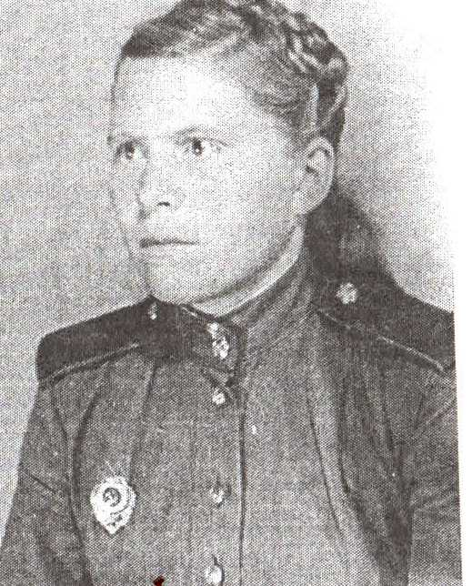

Родилась в д. Решетниково в крестьянской семье. Было у неё четыре брата, все учились в школе №1 им. М. Горького. Весной и осенью ходили пешком в школу, а по зимам жили в Городце на квартирах.
21 июня 1941 года у Клавдии был выпускной. А 22 июня она пригласила своих одноклассниц на праздничное гулянье в колхозе им. Емельянова, так называемую «стрелку». В лесок собиралась молодёжь из всех окрестных деревень. По дороге в этот лесок девушки и узнали о том, что началась война.
Клаве предложили поработать в колхозе учётчицей. В августе она поступила в сельскохозяйственный институт на агрономическое отделение. В институте учились одни девчёнки. Вскоре немцы начали бомбить Горький. Во время налётов студентки убегали в подвал института. К весне начались разговоры, что на фронт будут брать девушек. Клава с подружкой Шурочкой Бухариной пошли в военкомат проситься добровольцами в армию. Оказалось, что добровольцы есть во всех вузах. Из них сформировали команду, и в апреле 1942 года отвезли на автозавод. Здесь стоял зенитный дивизион.
Клава стала наводчицей. С помощью специального прибора ловила в небе вражеские самолёты и передавала координаты на батарею.
Немцы пытались разбомбить ГоГРЭС, чтобы лишить электроэнергии военные заводы г. Горького. Был создан зенитно- артиллерийский полк, в который вошла и Клава. Его разместили кольцом вокруг ГоГРЭС.
Когда немцев погнали на запад и они перестали бомбить Горький, зенитный полк двинулся за фронтом. Орудия и всё имущество погрузили в товарные вагоны и поехали. Выходить из эшелона не разрешали, но в Смоленске Клава украдкой пошла в город. То, что она увидела в разрушенном городе, ужаснуло её.
К концу войны Клаве присвоили звание «старший сержант», она командовала отделением наводчиков. В её подчинении было 10 девушек.
В Таллин полк повезли не по железной дороге, а на машинах. И это спасло жизни зенитчиков. В Таллин прибыли ночью. Немцы бомбили железнодорожную станцию. Развесили осветительные бомбы. Зенитчикам приказали лечь на землю подальше от машин.
И опять рытьё ровиков и землянок. Опять ночные тревоги и стрельба. В Таллине Клава встретила День Победы.
Демобилизовалась зенитчица 5 августа 1945 года. И снова поступила на первый курс сельскохозяйственного института. Здесь она встретилась с Шурочкой Бухариной, с которой разминулась в 1942 году. После окончания института Клава поехала в Красноярский край. Работала агрономом отделения совхоза, главным агрономом. А совхозом был величиной с наш район. В Сибири Клава вышла замуж, родила сына Виктора. Родители стали писать, чтобы она возвращалась домой, так как они постарели и им трудно жить одним. Старший брат умер во время войны. Три других брата вернулись с фронта, но будучи военными, служили в разных городах.
Клавдия Хрисанфовна решила ехать домой, а муж-сибиряк не захотел ехать на Волгу. Так и осталась она одна с сыном. Работала в колхозе им. Емельянова, в управлении сельского хозяйства. Ютилась по маленьким квартиркам. Когда сын женился и появился внук, горсовет дал семье фронтовички трёхкомнатную квартиру на улице Новой.

Бусарев Александр Маркелович

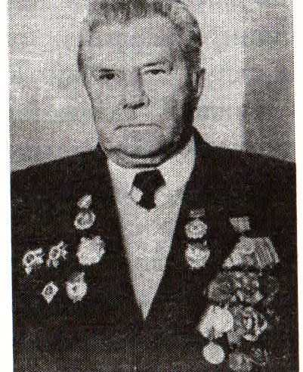

Родился в г. Горьком, начинал свою трудовую деятельность на заводе «Красное Сормово», потом перешёл на машиностроительный завод. Но 18-летний слесарь-лекальщик хотел стать кадровым военным и в 1939 году попросил у директора завода направление в военное училище. Тот отказал. Но упрямый парнишка не отступился от своей мечты, написал письмо Ворошилову. Пришёл ответ: «На усмотрение директора». Александр пробился на приём к директору и добился- таки своего – получил направление в танковое училище.
Закончил он его в 1941 году, но на фронт попал не сразу, а только в 1942 году. На Волховском фронте в Синявских болотах два года вели тяжёлые оборонительные бои. Александр Бусарев был командиром танка, потом командиром взвода. При прорыве блокады Ленинграда был тяжело контужен. После лечения попал в полк самоходных артиллерийских установок на танковых шасси, стал командиром батареи. От Ленинграда пошли на Выборг, к старой границе с Финляндией. В этих боях он и стал кавалером ордена А. Невского.
А потом были бои за Псков, Прибалтику, Польшу. Под Познанью наши войска окружили большую группировку немцев. Основные войска пошли дальше на запад, а полк, в котором служил Бусарев, почти месяц штурмовал город-крепость Познань. Особенно жаркими были уличные бои. Фашисты отчаянно сопротивлялись, жгли русские танки и самоходки фауст- патронами. Однажды во время боя Бусарев неосторожно выглянул из люка самоходки. Фашистский фауст-патрон попал ему в голову. Бусарев рухнул внутрь самоходки. Но фауст-патрон, к счастью, лишь разнёс в клочья шлем Бусарева, его не ранило, но контузило сильно. Три месяца он не слышал и не говорил, объяснялся записками. В госпиталь не пошёл, следовал за полком во втором эшелоне. За бои под Варшавой Александр Бусарев был награждён орденом Красного Знамени, медалью «За взятие Варшавы» и польской медалью.
До самого Берлина шли с жестокими боями, немцы сильно укрепили подступы к столице. Жаркие сражения шли и в самом городе. Самоходки Бусарева вышли к Рейхстагу и стреляли по нему прямой наводкой. 2 мая поступил приказ прекратить обстрел. В дело пошла пехота. Вскоре враг капитулировал. Александр Бусарев был награждён за взятие Берлина орденом Отечественной войны 1 степени.
Война для бравого капитана закончилась, но не закончилась служба. Ещё три года прослужил он в Германии. Уговаривали его поступать в военную академию. Но навоевался Александр вдосталь. И хотел одного- заняться мирным трудом. Вернулся на свой родной сормовский завод, стал работать мастером на строительстве судов, женился, четверо детей уже появилось у него. И вдруг в 1955 году вызывают Александра Маркеловича в обком партии и предлагают поехать на село, укреплять колхозы.
Так бывший танкист, судостроитель стал руководителем на селе. Колхоз, где его выбрали председателем, находился в Линдовском районе. Колхоз по тем временам был большой, 4 деревни, но «лежачий», коровы от голодухи на верёвках подвешены, овцы дохли. Но народ хотел жить лучше, поддержал нового председателя, дела стали поправляться. Бусарев купил дом, перевёз семью из города. Потом началось укрепление колхозов, деревни эти передали в Городецкий, потом в Борский район. Александр Маркелович работал заместителем председателя колхоза, снова председателем колхоза, управляющим отделением совхоза «Сормовский пролетарий».
А потом вдруг решил круто переменить судьбу. Увидел объявление о переселении в Амурскую область и со своей семьёй, снявшись с насиженного места, махнул туда. Там ему не повезло, заболел энцефалитом, долго болел, но всё же поправился. Лет пять прожили Бусаревы на Дальнем Востоке, а потом жена запросилась домой, к старым родителям. Вернулись, устроился заведующим гаражом в линдовском совхозе но тут снова подвернулось объявление- в Городецком районе строят пансионат. Решил поехать туда, устроился заместителем директора, проработал до пенсии, да так и остался жить тут, среди сосен и ёлок, в небольшом посёлке пансионата.
Память — наша совесть

Опять война,
Опять блокада...
А может, нам о них забыть?
Я слышу иногда:
«Не надо,
Не надо раны бередить».
Ведь это правда, что устали
Мы от рассказов о войне
И о блокаде пролистали
Стихов достаточно вполне.
И может показаться:
Правы
И убедительны слова.
Но даже если это правда,
Такая правда —
Не права!
Чтоб снова
На земной планете
Не повторилось той зимы,
Нам нужно,
Чтобы наши дети
Об этом помнили,
Как мы!
Я не напрасно беспокоюсь,
Чтоб не забылась та война:
Ведь эта память — наша совесть.
Она,
Как сила, нам нужна...
(Ю. Воронов)

